Entrevista al conductor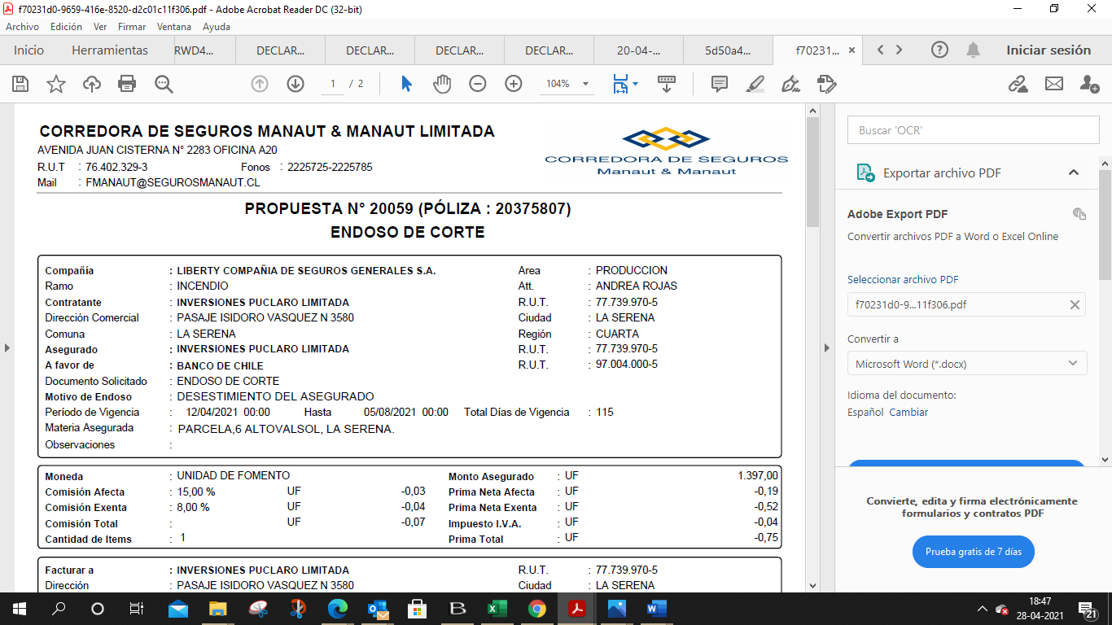

A continuación sírvase detallar claramente cómo sucedió el accidente.

Fecha accidente : 11-03-26

Hora accidente : 18:30 pm

Detallar claramente como ocurrió el accidente y el lugar exacto, la mayor cantidad de información que pueda aportar:
El accidente ocurrió entre la av. Antonio toro y Matías rojas, el día miércoles entre las 18horas
El impacto fue contra otro vehículo que se cruzo la avenida cuando yo estaba cruzando
Y no me dio tiempo de reaccionar y alcance a chochar en la parte trasera del lado izquierdo.

Indique de que lugar venía y hacia donde se dirigía
salía de casa hacia la copec a cargar combustible

Registre aquí los antecedentes del tercero involucrado :
Nombre conductor: CAMILA VEGA
Vehículo : HYUNDAI ACCENT
Patente : KWHR-27
Teléfono : 942058391

A continuación sírvase responder las siguientes preguntas que se detallan:
1.- Que daños reclama a la aseguradora por su vehículo a raíz del accidente, detállelos globalmente.
2.- Cómo trasladó el vehículo desde el lugar del accidente, fecha y hora, indicar nombre de la grúa, número de teléfono y adjuntar comprobante.

3.- Que reparaciones le efectuó usted al móvil a raíz del accidente.
4.- Cuánto canceló por dichas reparaciones
5.- Indique claramente el motivo por el cual no estampó la denuncia policial en forma inmediata en Carabineros.(En caso de robo parcial del vehículo)
5.1.- Indique fecha y la hora aproximada que concurrió a estampar la denuncia policial y en que Comisaría (adjuntar comprobante)
Indicar si hubo citación al tribunal
6.- Tiene testigos del accidente, indique nombre, dirección y teléfono
7.- Sufrió lesiones a raíz del accidente, de que tipo, e indique si se realizó algún tratamiento y si fue atendido por algún profesional, indique nombre
8.- Incurrió en algún gasto por dicha atención, indique cuanto.
9.- Concurrió Carabineros al lugar del accidente, de que Comisaría.
10.- A qué hora llegó Carabineros al lugar.
A que lugar se dirigió después del accidente
11.- Se le practico examen de alcoholemia, y en qué centro asistencial
12.- El vehículo lo utiliza para uso particular o comercial.
13.-Haga un croquis manual que explique lo relatado y fírmelo. Adjúntelo digitalmente a este Cuestionario, Sea detallado en las indicaciones respecto del lugar del accidente.

13.-¿Recuerda que daños tenía el vehículo, después del siniestro?

14.-¿A qué velocidad circulaba?

15.-Indicar dirección en donde se encuentra el vehículo.

Solo en caso de Robo Total responder las preguntas de la siguiente hoja
Sin perjuicio de lo relatado en la Respuesta a la Pregunta responda las siguientes preguntas:

1.-¿A qué hora fue el robo y en qué dirección?

2.-¿Qué medidas de seguridad existen en el lugar donde quedó el vehículo estacionado?

3.-¿Existen cámaras de seguridad en el lugar del robo?

4.-¿Hay guardia de seguridad?

5.-¿El vehículo se encontraba con sus llaves puestas?

6.-Tiene sospechas en alguna persona en particular respecto al responsable del robo del vehículo.

7.-¿Declaró en algún Tribunal?

8.-¿Qué personas tienen acceso a la unidad?

9.-¿Hubo testigos? Indicar nombres y teléfonos de estos.
10.-Enviar croquis del lugar donde quedó estacionado el vehículo por última vez antes de ser robado

Declaro que la presente declaración formulada consigna antecedentes reales y fidedignos ocurridos a raíz del siniestro denunciado a la compañía aseguradora.

Nombre del conductor José Luis Muñoz Zabala
Rut. Conductor 28.408.826-3
Fecha de esta declaración 16-03-2026
Firma conductor 
Siniestro Nº 90126050007610

